Лабораторная работа №6
Исследование эффективности динамической диффузной балансировки загрузки МВС с помощью имитационного моделирования»

1. Цель работы
Целью работы является изучение метода динамической диффузной балансировки загрузки многопроцессорной вычислительной системы (МВС) и исследование его эффективности с помощью имитационного моделирования.

2. Теоретическая часть
2.1. Постановка задачи. Детальная постановка задачи приведена в учебно-методическом пособии по проведению лабораторной работы №2 данного цикла работ. Приведем основные обозначения, введенные там.
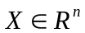 - вектор параметров задачи, где 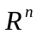 - n-мерное арифметическое пространство; 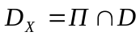 - множество допустимых значений вектора X. Здесь параллелепипед 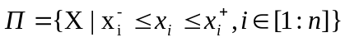, где 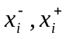 - заданные константы; множество 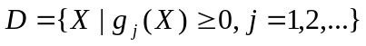, где 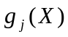 - непрерывные ограничивающие функции. На множестве 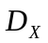 определена вектор-функция 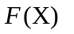 со значениями в пространстве 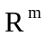. Ставится задача поиска значения некоторого функционала 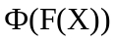.
Полагается, что приближенное решение поставленной задачи может быть найдено по следующей схеме.
Шаг 1. Покрываем параллелепипед П некоторой сеткой  с узлами 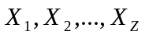.
Шаг 2. В тех узлах сетки , которые принадлежат множеству , вычисляем значения вектор функции 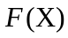.
Шаг 3. На основе вычисленных значений вектор функции находим приближенное значение функционала .
Введем следующие обозначения: 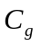 - суммарная вычислительная сложность ограничений, формирующих множество , 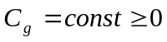; 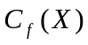 - вычислительная сложность вектор-функции , 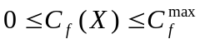; 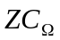 - вычислительная сложность генерации сетки ; 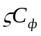 - вычислительная сложность конечномерной аппроксимации функционала . Здесь - общее количество узлов сетки , принадлежащих множеству .
В качестве вычислительной системы рассматривается однородная МВС с распределенной памятью, состоящая из процессоров 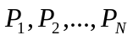 и host-процессора, имеющих следующие параметры:
- – время выполнения одной арифметической операции с плавающей запятой;
- 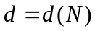 - диаметр коммуникационной сети;
- l – длина вещественного числа в байтах;
- – латентность коммуникационной сети;
- – время передачи байта данных между двумя соседними процессорами системы без учета времени .
Эффективность параллельных вычислений оценивается ускорением
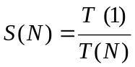,
где 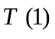 - время последовательного решения задачи на одном процессоре системы, 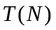 - время параллельного решения той же задачи на N процессорах
2.2. Схема балансировки загрузки. Введем понятие соседства процессоров МВС. Процессоры 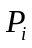, 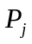 называются соседними, если расстояние между ними равно единице [1]. Например, для МВС с коммуникационной сетью типа «решетка» соседними для процессора 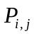 являются процессоры 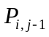, 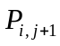, 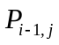, 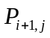 (рис. 1).

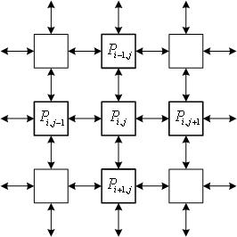

Рис. 1. К определению понятия «соседства» процессоров

Пусть «соседями» процессора являются процессоры 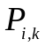, 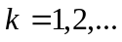 Идея диффузной балансировки загрузки заключается в следующем. Если процессора завершил обработку распределенных ему узлов сетки и переслал результаты обработки на host-процессор, то этот процессор в некотором порядке (например, случайным образом) посылает запросы своим соседним процессорам. Получив такой запрос, процессор определяет количество 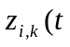) еще необработанных им узлов сетки и, если количество этих узлов превышает 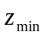 узлов, то пересылает процессору -ю их часть. Здесь , 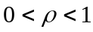 - заданный коэффициент диффузии, - рассматриваемый момент времени. Таким образом, если 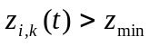, то процессор передает процессору координаты 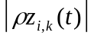 узлов, где  - символ ближайшего большего целого.
Схема параллельных вычислений при решении поставленной задачи с использованием метода диффузной балансировки загрузки имеет следующий вид.
Шаг 1. Host-процессор выполняет следующие действия:
- строит сетку ;
- разбивает ее узлы на N множеств 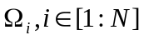;
- посылает процессору координаты узлов множества 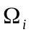, 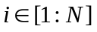.
Шаг 2. Процессор :
- принимает от host-процессора координаты узлов множества ;
- для всех узлов этого множества определяет их принадлежность множеству ;
- последовательно для всех узлов множества , принадлежащих множеству , вычисляет значения вектор-функции ;
- передает host-процессору вычисленные значения этой функции.
Шаг 3. Если процессор закончил вычисления и передал host-процессору вычисленные значения вектор функции , то этот процессор:
- последовательно посылает запросы каждому из своих «соседних» процессоров 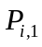, 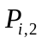,…;
- если «соседний» процессор 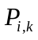, имеет необработанные узлы, принадлежащие множеству , то процессор выполняет следующие действия:
- принимает от процессора координаты их -ой части;
- последовательно для всех принятых узлов вычисляет значения вектор-функции ;
- передает host-процессору вычисленные значения этой функции.
- если ни одни из «соседних» процессоров не имеет достаточного количества необработанных узлов, то процессор посылает host-процессору сообщение о завершении вычислений.
Шаг 4. Процессор при получении запроса от процессора выполняет следующие действия:
- прерывает текущие вычисления;
- определяет количество всех своих необработанных узлов, принадлежащих множеству ;
- определяет -ю часть этих узлов;
- пересылает координаты выделенных узлов процессору ;
- продолжает прерванные вычисления.
Шаг 5. Host-процессор после получения от всех процессоров сообщений о завершении вычислений посылает всем им сообщение о завершении решения задачи и на основе полученных значение вектор-функции вычисляет приближенное значение функционала .
Легко видеть, что если вычислительные сложности одинаковы и равны 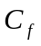, то при диффузной балансировке перераспределения узлов не производится и диффузная балансировка превращается в статическую балансировку.

3. Экспериментальная часть
Рассмотрим двумерную задачу (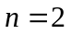), когда параллелепипед 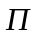 представляет собой единичный квадрат 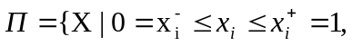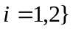(рис. 2). Множество  формируется с помощью линейной ограничивающей функции 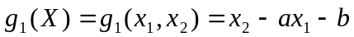, т.е. 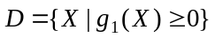. Здесь  - заданные преподавателем константы.
В качестве сетки используем равномерную детерминированную сетку с количеством узлов по осям 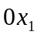, 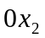 равным 256, т.е. сетку с количеством узлов 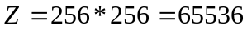.
Будем исходить из следующих значений параметров задачи и МВС:
- 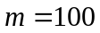;
- l=8;
- 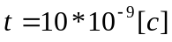;
- 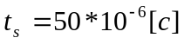;
- 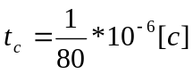;
- 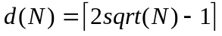.

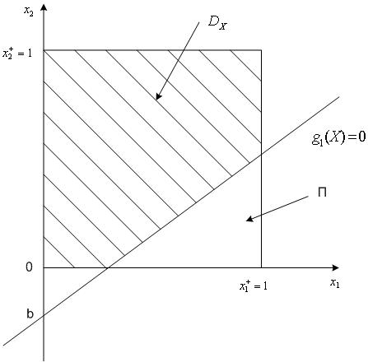
Рис. 2. Расчетная область задачи

Пренебрежем вычислительными затратами на построение сетки , на вычисление значений ограничивающей функции 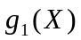, а также на построение приближенного значения функционала , т.е. положим 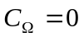, 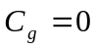, 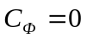. Положим также, что вычислительная сложность вектор-функции есть случая величина с равномерным законом распределения, математическое ожидание которой равно 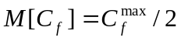.
По результатам «прогонов» оценка математического ожидания ускорении 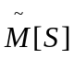 вычисляется по формуле
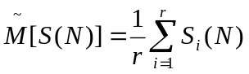,
а оценка дисперсии этого ускорения и оценка его среднего квадратичного ускорения – по формулам
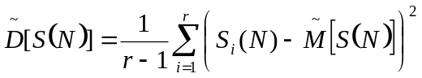, 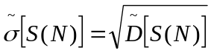
соответственно [2]. Здесь 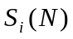, 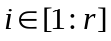 - оценка ускорения вычислений, полученная в -ом «прогоне».

4. Порядок выполнения работы
- Написать GPSS-программу для вычисления оценок математического ожидания и среднего квадратичного отклонения 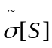 ускорения S при диффузной балансировке загрузки [3].
- Количество «прогонов» модели положить равным 1. Для заданных преподавателем величин 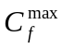,,,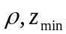 вычислить с помощью указанной программы значения ускорения 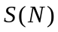 для 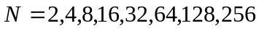.
- Результаты вычислений свести в таблицу.
- На одном рисунке изобразить зависимости для всех заданных величин .
- Количество «прогонов» модели положить равным 300. Для заданных преподавателем величин ,,, вычислить с помощью указанной программы оценки математического ожидания ускорения и его среднего квадратичного отклонения для .
- Занести полученные результаты в таблицу.
- На одном рисунке изобразить зависимость 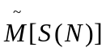 для всех заданных величин .
- На одном рисунке изобразить зависимость 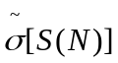 для всех заданных величин .

5. Контрольные вопросы
- Чем объясняется наблюдаемый характер зависимостей ускорения и оценки математического ожидания ускорения 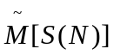?
- Как объясняется наблюдаемый характер зависимости оценки математического ожидания ускорения от величины .
- Как объясняется наблюдаемый характер зависимости оценки среднего квадратичного отклонения ускорения от величины .

6. Содержание отчета о работе
Отчет о работе должен содержать следующее.
- Постановка задачи.
- Схема метода балансировки загрузки.
- GPSS-программа для вычисления оценок математического ожидания и среднего квадратичного отклонения ускорения S (приложение 4).
- Указанные в п. 4 таблицы экспериментальных результатов.
- Указанные в п. 4 рисунки.

Литература
  - Карпенко, А.П. Параллельные вычисления: учебное пособие [Электронный ресурс] / А.П.Карпенко // (http://bigor.bmstu.ru/?cnt/?doc=Parallel/base.cou).
  - Вентцель, Е.С. Теория вероятностей / Е.С.Вентцель.- М.: Государственное издательство физико-математической литературы, 1962.- 564 с.
  - Шрайбер Т.Дж. Моделирование на GPSS. Пер с англ. -M.: "Машиностроение", 1980. -592 с.

